
Miskolci SZC Kandó Kálmán Informatikai Technikum
3525 Miskolc Palóczy u. 3.

MÉRÉSI JEGYZŐKÖNYV

A mérést végző neve: Vass Viktor

A mérés tárgya: Graetz-egyenirányító vizsgálata

A mérés száma: 6.

A mérés dátuma: 2025. április 11.

A mérést vezette: Kósa Tamás

Évfolyam:  12.E | Csoport:  Gyak 2 | Helyszín:  V1 labor | Beadás dátuma:  2025.04.11. | Osztályzat:

- A mérés célja

A pufferkondenzátor hatásának vizsgálata.
Multisim használatának gyakorlása.

- Mérési kapcsolás
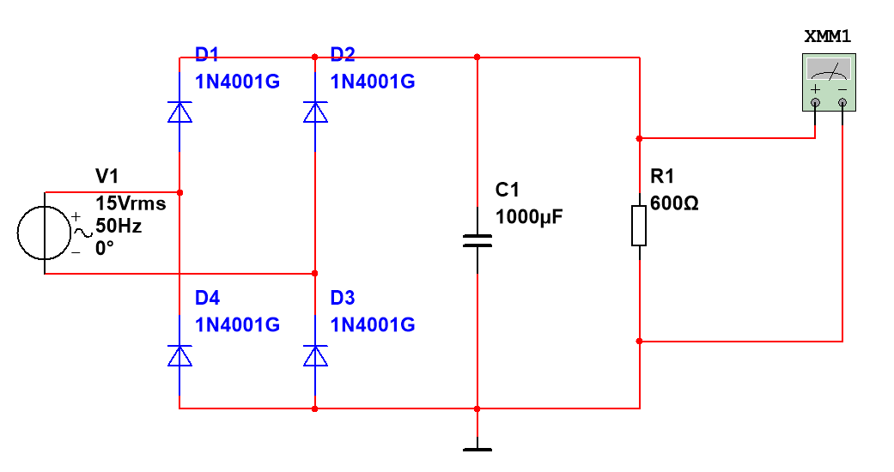

- A mérés leírása

A kapcsolás összeállítása után beállítottam a pufferkondenzátort különböző értékekre 470nF és 1000uF között. Minden értéken megmértem a kimeneti és bemeneti jelszint értékét V-ban, amelyhez a multiméter V-mérő funkcióját használtam. Az eredményeket táblázatban rögzítettem. Az eredmények alapján MS Excell program segítségével diagramot készítettem, amelyet a jegyzőkönyvbe beillesztettem.

- Felhasznált műszerek és eszközök

Műszer neve | Típus | Gyártási szám | Képe
Elektronikai áramkör szimulátor program | Multisim 13.0 | - | -

- Mérési eredmények

C | 470n | 1u | 2,2u | 4,7u | 10u | 22u | 47u | 100u | 220u | 470u | 1000u | F
Uki | 12,2 | 12,2 | 12,5 | 13,2 | 14,5 | 16,2 | 18 | 18,9 | 19,3 | 19,4 | 19,5 | V
Ub | 6,2 | 6,2 | 5,9 | 5,1 | 3,8 | 2,5 | 1,5 | 0,83 | 0,4 | 0,2 | 0,11 | V

6. Diagram

